Guide d’utilisation du logiciel PORTFOLIO
Table des matières
BUT DU LOGICIEL 1
PRé REQUIS TECHNIQUES 1
EXEMPLE D’UN PORTFOLIO GENERE PAR LE LOGICIEL 2
INSTALLATION 5
RGPD 7
PARAMETRER LE LOGICIEL 8
LA SOURCE 10
Présentation de la source 10
Option : Possibilité d’intégrer les noms des élèves. 10
Compléter le fichier source 13
IMPORTANT : 13
Remplir la source - Les acquis des élèves 14
IMPORTANT : 14
Remplir la source : La source programme 15
IMPORTANT : 15
GENERER LES PORTFOLIOS 16
DESINSTALLATION DU LOGICIEL 17

BUT DU LOGICIEL
Le logiciel a pour but de générer des portfolios en SVT individuellement pour des collégiens de cycle 4 (en 5ème, 4ème, 3ème) en ne renseignant qu’un seul document nommé la source.
Une fois la source complétée par le professeur, le logiciel va créer des documents Excel et PDF de manière individuelle faisant apparaître les niveaux d’acquisition des attendus de fin de cycle ainsi que les points du programme de SVT traités au cours de l’année et lors du télé-enseignement.
Ces documents correspondent au portfolio que chaque élève recevra en fin d’année scolaire. Ils pourront être utilisés à la rentrée de septembre 2020 par l’enseignant de SVT pour adapter sa progression suivant les acquis des élèves.

PRé REQUIS TECHNIQUES
Système d’exploitation : WINDOWS
Taille sur le disque : 65 Mo pour le logiciel et 90 ko par portfolio généré
= [90 Mo environ (après génération de 300 portfolios)]
Logiciel : LibreOffice ou Excel

EXEMPLE D’UN PORTFOLIO GENERE PAR LE LOGICIEL
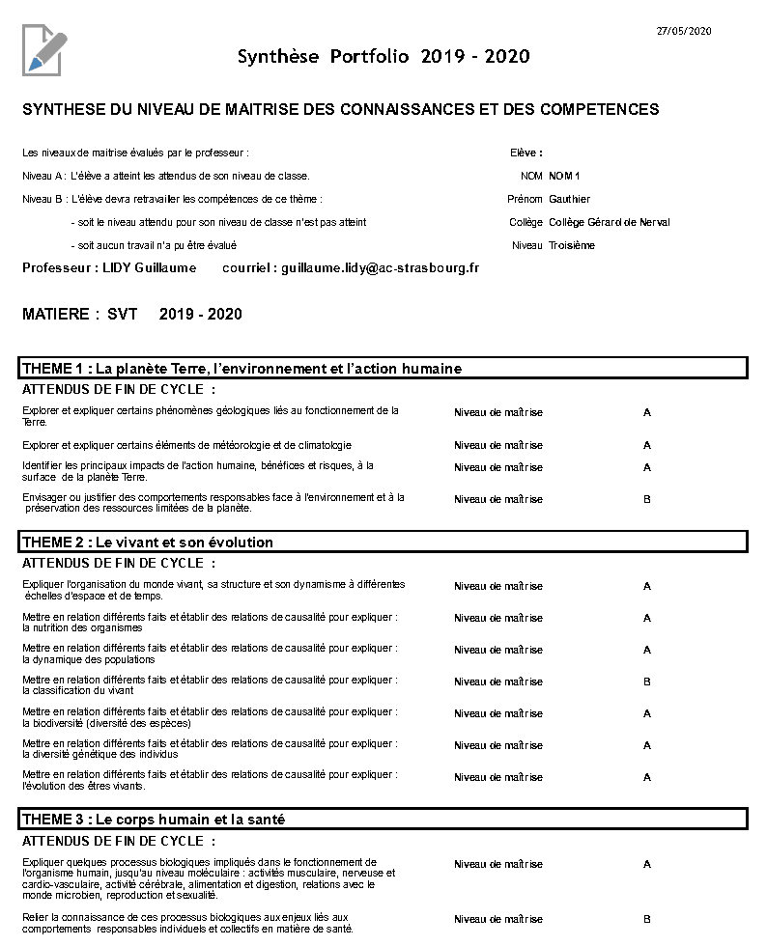
Exemple du volet SYNTHESE DU NIVEAU DE MAITRISE

Exemple du volet PROGRAMME TRAITE

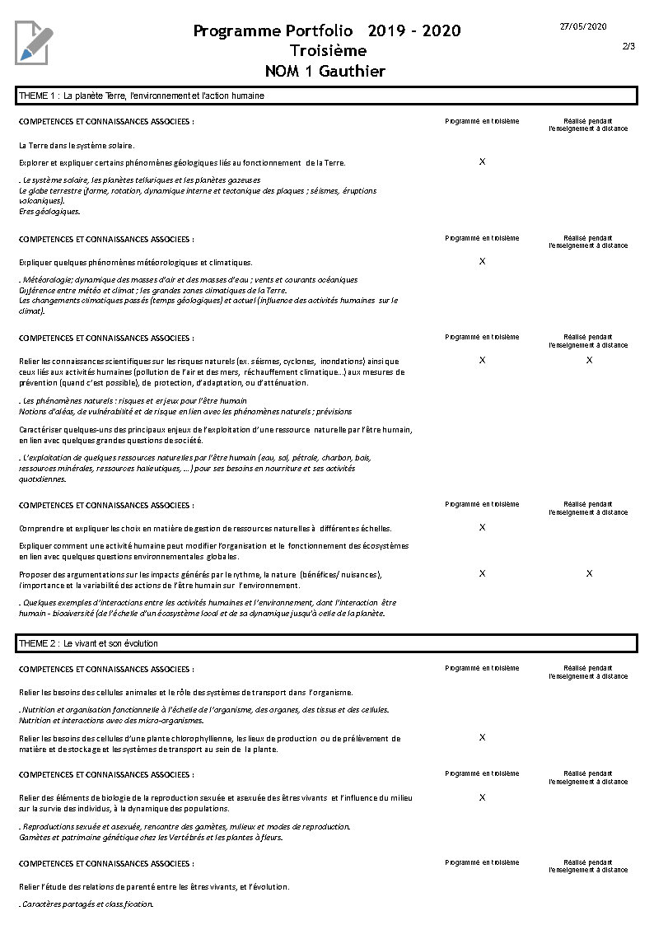

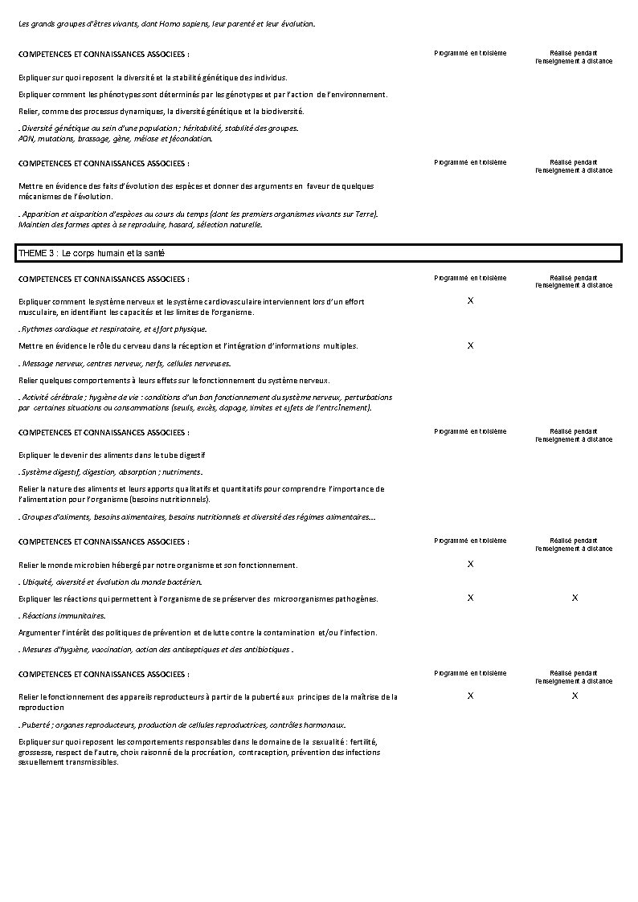

INSTALLATION

Vous êtes sur le point de télécharger un fichier MSI qui est un système d’installation du logiciel Portfolio. En lançant le MSI vous serez guidé dans l’installation du logiciel.
Ce logiciel est valide pour les ordinateurs utilisant Windows comme système d’exploitation.

RGPD

CHARTE D’UTILISATION DU LOGICIEL PORTFOLIO

Les informations recueillies sur le formulaire que vous renseignerez sont enregistrées dans un fichier informatisé pour créer des portfolios individuels de vos élèves. Les données recueillies comporteront des informations à caractère personnel de vos élèves sur leur identité et sur leur scolarité.
Ces données collectées seront communiquées aux seuls destinataires suivants : les parents des élèves et les élèves de manière individuelle.
Vous ne devrez conserver ces données que pendant une durée d’un an maximum. Ensuite il faudra les supprimer de votre disque dur.
Consultez le site cnil.fr pour plus d’informations sur vos droits et vos devoirs.

PARAMETRER LE LOGICIEL
Le logiciel vous demande des informations qui apparaîtront sur le portfolio des élèves.
Il faut renseigner le nom de votre établissement, puis appuyer sur Entrée. Le nom de l’établissement devient bleu et est maintenant sélectionnable pour la suite.

Il faut également renseigner votre nom, votre prénom ainsi que votre adresse mail professionnelle. (Ces informations pourront servir à l’enseignant de SVT à la rentrée de septembre 2020 afin de vous contacter pour avoir plus de précisions)

Une fois les informations complétées, vous pouvez sélectionner l’établissement pour faire apparaître les étapes suivantes (Compléter les sources et Générer les portfolios).

Si vous enseignez dans plusieurs établissements, vous pouvez les rentrer à la suite dans le champ Collèges. Sélectionner ensuite le collège que vous voudrez renseigner pour accéder de manière spécifique aux paramètres suivants.

LA SOURCE

Présentation de la source

La source est un tableur à renseigner qui regroupe tous les élèves d’un enseignant par collège.
(Il y a une source différente par collège dans le cas où vous enseignez dans plusieurs collèges)
Le logiciel utilisera la source pour générer individuellement les portfolios des élèves.

Option : Possibilité d’intégrer les noms des élèves.
Le logiciel vous laisse la possibilité de remplir manuellement les noms et prénoms de vos élèves, ou d’importer ces informations depuis un fichier d’extraction d’un ENT ou d’un fichier personnel.
Critères pour que le fichier puisse être intégré au logiciel.
Les fichiers avec les noms et prénoms des élèves doivent :
- Etre au format .csv ou .xls
- La première colonne du tableur doit être intitulée Noms et la seconde colonne Prénoms
- Il doit y avoir un fichier par classe ou par niveau (au choix)
- Les fichiers à intégrer dans le logiciel doivent se trouver dans le dossier téléchargement de votre PC.

Méthode pour intégrer le fichier exporté depuis un ENT vers le logiciel Portfolio:

Cliquer

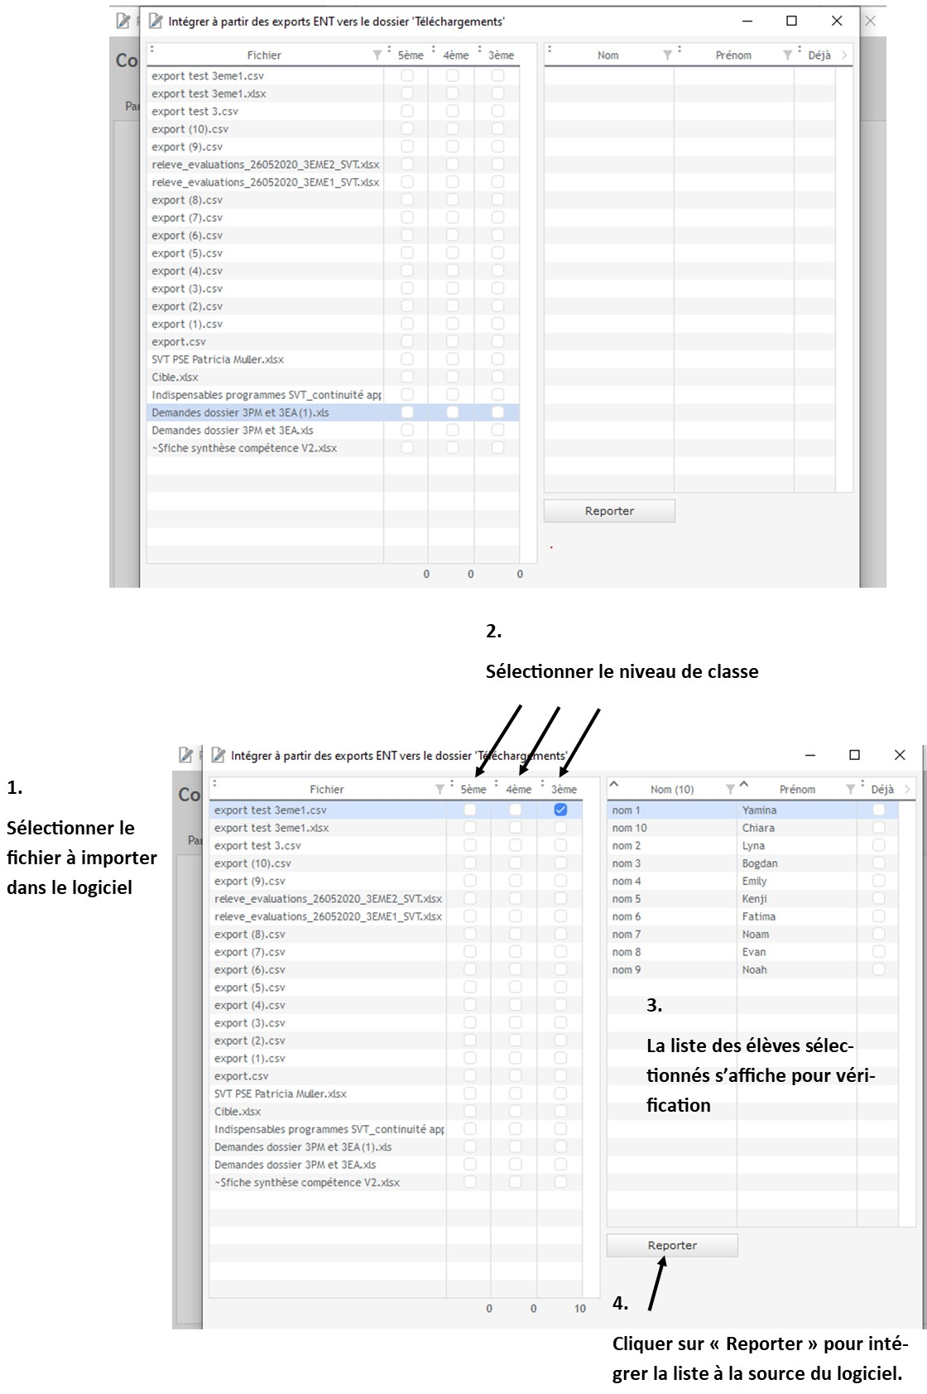
Si le fichier à importer ne répond pas aux critères, un message d’erreur en rouge apparaît. 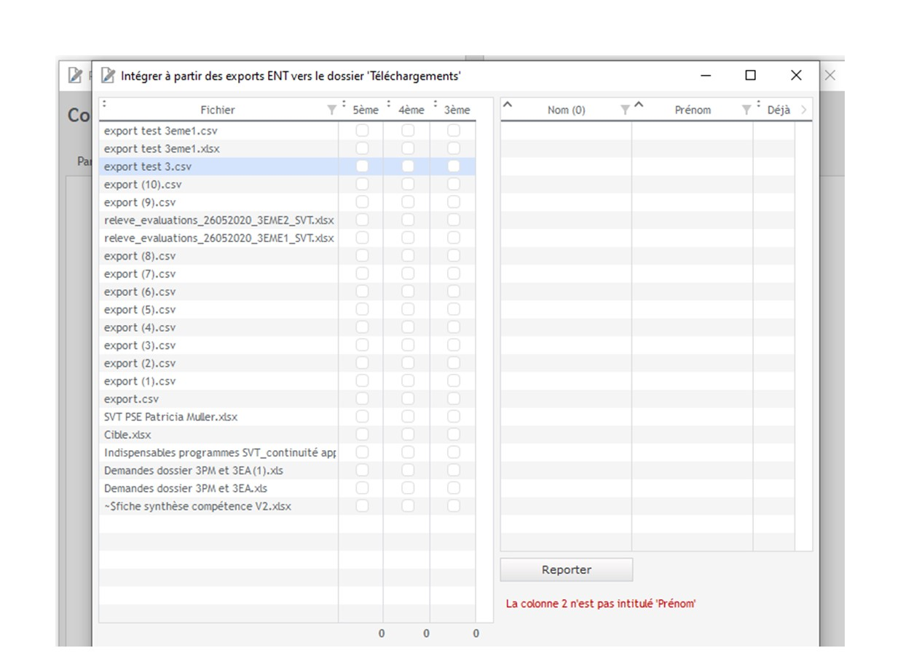

Compléter le fichier source

IMPORTANT :
Il est impératif de :
- Ne pas changer l’ordre des onglets dans la source.
- Ne pas changer la mise en page. (Lignes ou colonnes supplémentaires ou en moins, et dans les cellules : taille, police couleur)

- C’est le logiciel qui se chargera de la mise en page finale

La source à remplir est composée de 4 onglets :
- Acquis cinquième
- Acquis quatrième pour les niveaux de maîtrise des attendus de fin de cycle par élèves
- Acquis troisième
- Source programme pour les points de programme abordés au cours de l’année

Remplir la source - Les acquis des élèves
Les onglets acquis des élèves servent à renseigner le niveau de maîtrise des 13 attendus de fin de cycle pour chaque élève.
On y renseigne le nom (ligne 1) et le prénom (ligne 2) de chaque élève, puis dans le tableau en-dessous leur niveau de maîtrise (A ou B).
NB : Si vous avez importé le fichier depuis l’ENT ou d’un fichier excel personnel correspondant à la base élèves de l’établissement dans les paramètres du logiciel, les lignes Nom et Prénom seront pré-remplies.
Deux niveaux de maîtrise sont identifiés (qui apparaîtront de manière explicite sur le portfolio final) :
Niveau A : L’élève a atteint le niveau attendu pour son niveau de classe
Niveau B : L’élève devra retravailler les compétences de ce thème
- soit le niveau attendu pour son niveau de classe n’est pas atteint
- soit aucun travail n’a pu être évalué.

IMPORTANT :
Pour renseigner le tableau du niveau des attendus de fin de cycle, seuls des lettres A et B sont attendues dans les cellules. (En majuscule)
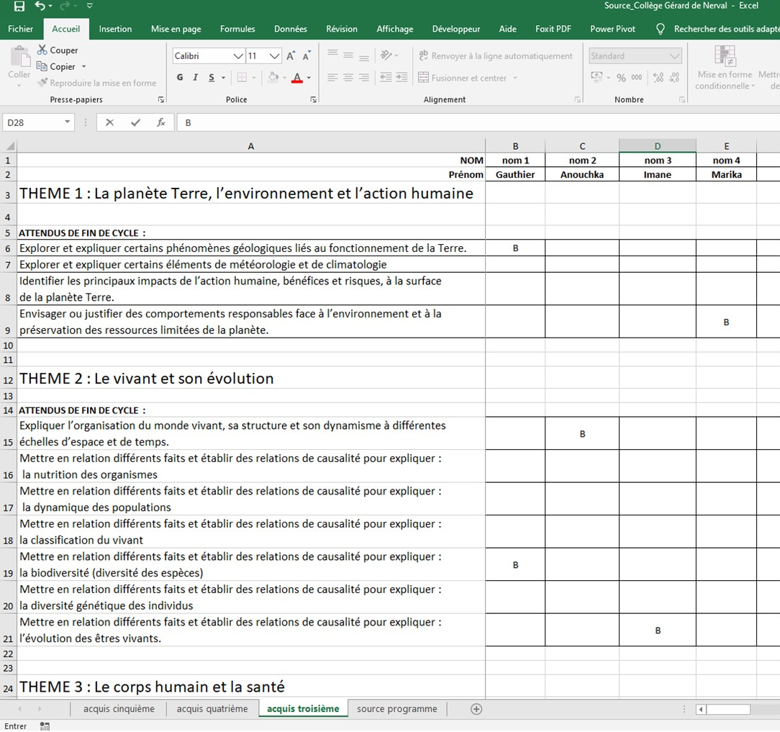
Pour plus de clarté, vous n’avez qu’à remplir les niveaux B, le logiciel remplira une case vide par un A.

Pensez à ENREGISTRER. (simplement enregistrer, pas « enregistrer sous », il ne faut pas déplacer la source sinon le programme ne pourra plus l’exploiter)

Remplir la source : La source programme
Cet onglet sert à renseigner les points du programme (compétences et connaissances) qui ont été programmés sur chaque niveau ainsi que ce qui a été fait pendant le temps de l’enseignement à distance.

IMPORTANT :
Il faut remplir les cases par des X (en majuscule).
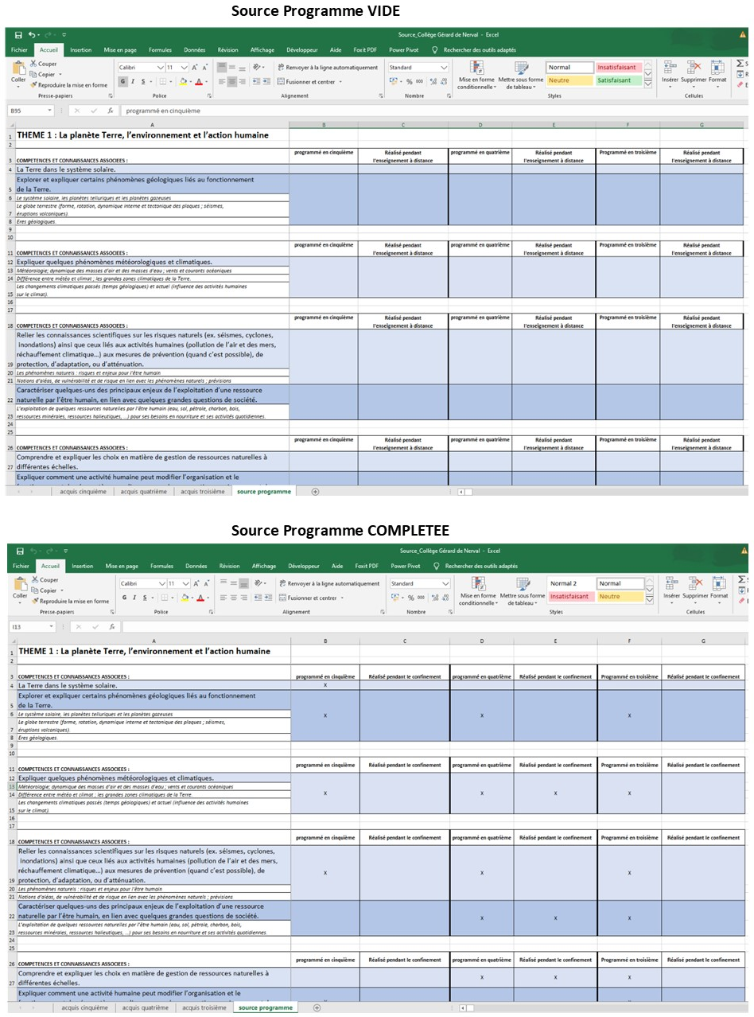
Ici une case vide apparaîtra vide dans le portfolio individuel des élèves.

Pensez à ENREGISTRER. (simplement enregistrer, pas « enregistrer sous », il ne faut pas déplacer la source sinon le programme ne pourra plus l’exploiter)

GENERER LES PORTFOLIOS

Une fois que les fichiers sources ont été remplis et enregistrer, vous pouvez générer les portfolios par niveau (et par collège).

Les portfolios sont générés dans un dossier « Portfolio » sur votre ordinateur dans le dossier téléchargement. Le bouton «Voir le répertoire dans lequel les Portfolios sont générés » vous permet de les retrouver plus facilement.

Pour chaque élève, 2 documents sont générés :

PDF : nom et prénom : correspond au portfolio en version PDF
XLS : nom et prénom : correspond au portfolio en version Excel.

DESINSTALLATION DU LOGICIEL

Au terme du délai d’utilisation du logiciel et de l’enregistrement des données personnelles des élèves que les fichiers contiennent, il convient de les désinstaller.
Pou désinstaller le programme, utilisez la fonction « désinstaller un programme » via le panneau de configuration, et pensez à supprimer le dossier Portfolio dans le dossier Téléchargements de votre ordinateur.

SUPPORT

Vous pouvez contacter monsieur Guillaume LIDY par mail si vous avez des questions techniques à l’adresse : guillaume.lidy@ac-strasbourg.fr

